Міністерство освіти і науки України

Національний університет «Львівська політехніка»

Кафедра систем штучного інтелекту



**Звіт**

**про виконання лабораторних та практичних робіт блоку № 4**

На тему: «Одновимірні масиви. Двовимірні Масиви. Вказівники та Посилання. Динамічні масиви. Структури даних. Вкладені структури. Алгоритми обробки та робота з масивами та структурами.»

***з дисципліни:*** «Основи програмування»

до:

ВНС Лабораторної Роботи № 4, 5

Лабораторної на Algotester №2, 3

Практичних Робіт до блоку № 4

**Виконала:**

Студентка групи ШІ-12

Олійник Божена

Львів 2024

**Тема роботи**

1. Використання одновимірних, двовимірних та динамічних масивів.
2. Використання структур даних, вкладених структур даних.
3. Використання вказівників та посилань.

**Мета роботи**

1. Навчитись створювати та використовувати одновимірні та двовимірні масиви, а також динамічні масиви.
2. Навчитись користуватись структурами даних.
3. Навчитись використовувати вказівники та посилання.

**Теоретичні відомості**

1. Масиви:

<https://acode.com.ua/urok-77-masyvy/>

<https://acode.com.ua/urok-81-bagatovymirni-masyvy/>

1. Структури:

<https://acode.com.ua/urok-64-struktury/#toc-7>

1. Вказівники:

<https://acode.com.ua/urok-84-vkazivnyky/#toc-2>

1. Посилання:

<https://acode.com.ua/urok-92-posylannya/#toc-0>

**Виконання роботи**

Task 2 - Requirements management (understand tasks) and design activities (draw flow diagrams and estimate tasks 3-7) (2 год)

**VNS Lab 5**

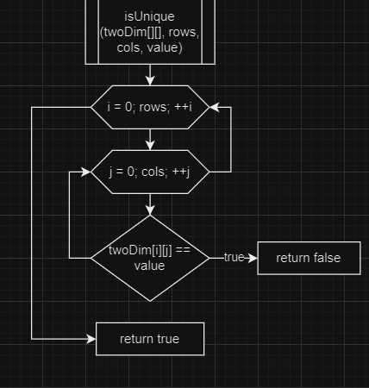

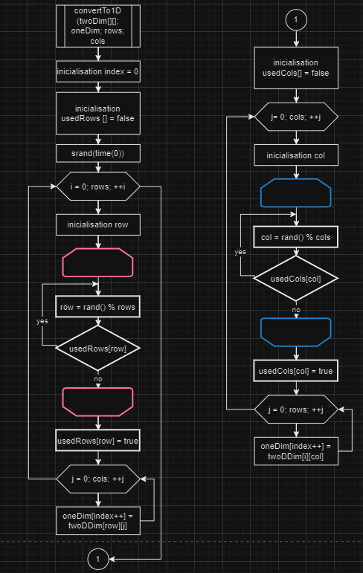

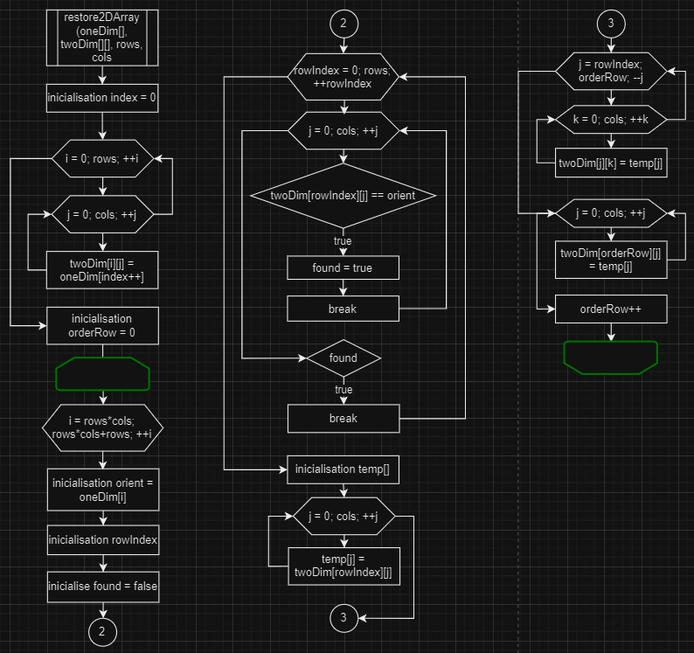

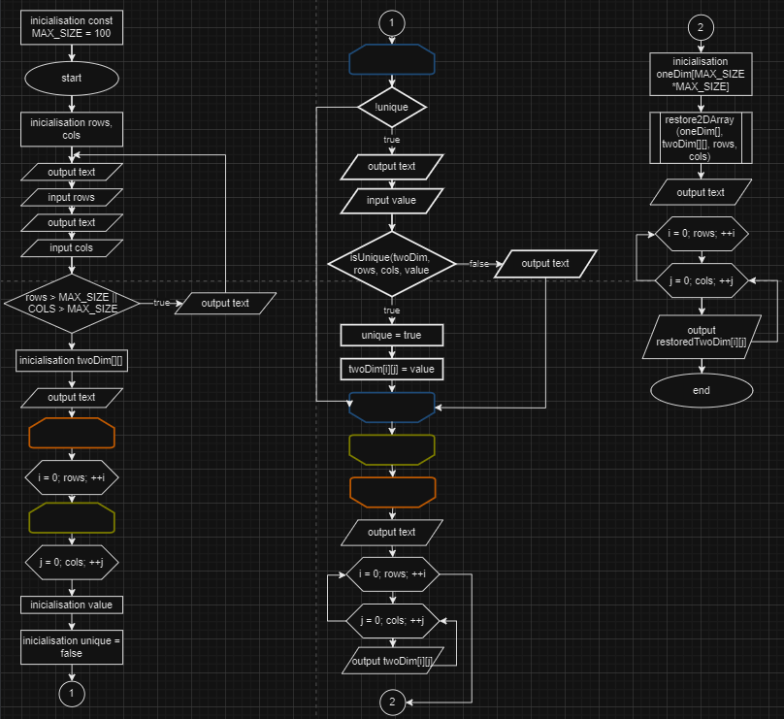

Task 3 – Lab# programming: VNS Lab 4 (30хв)

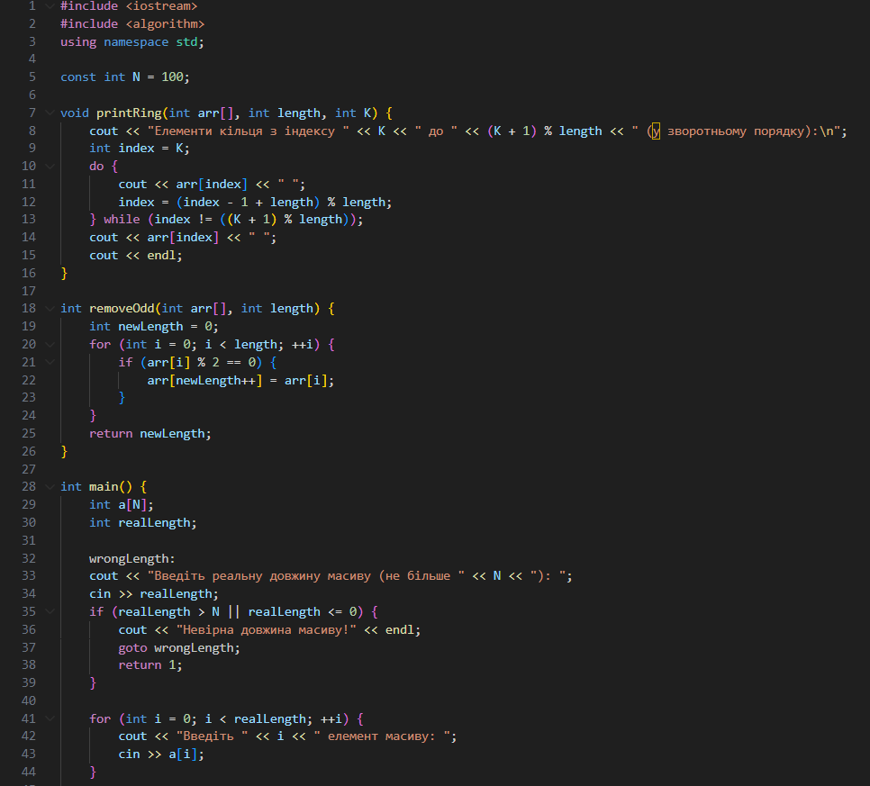

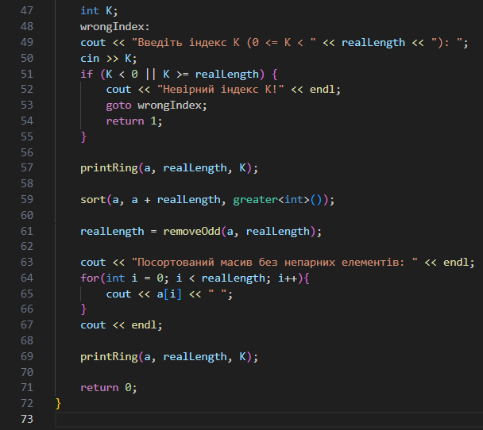

Task 4 - Lab# programming: VNS Lab 5 (2.5год)

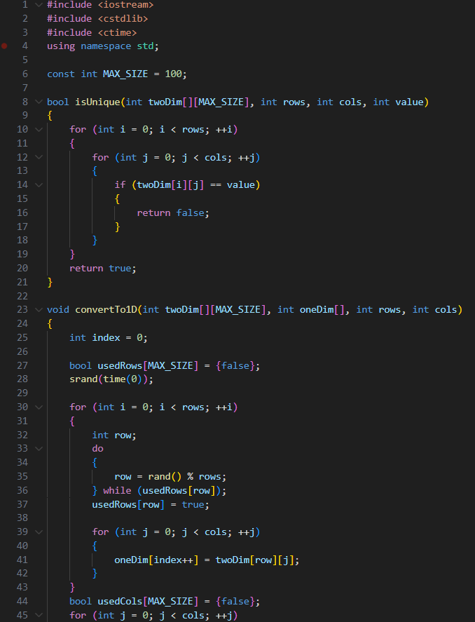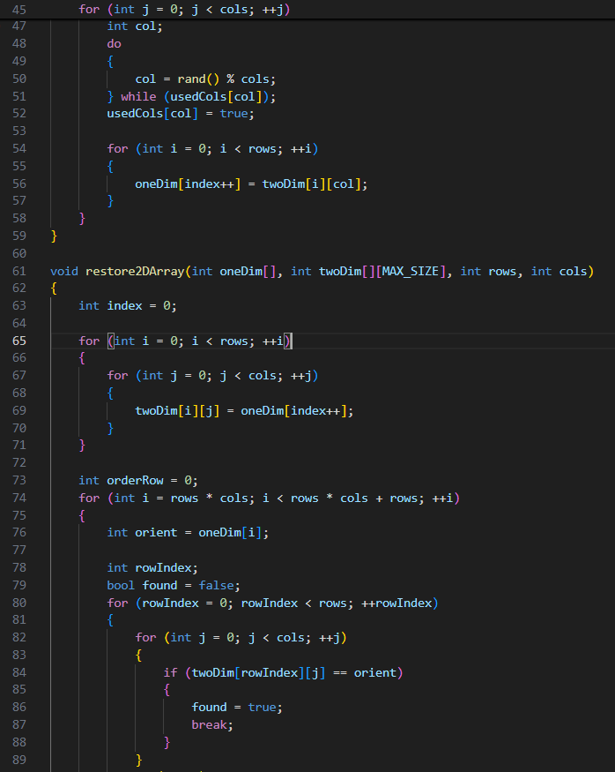

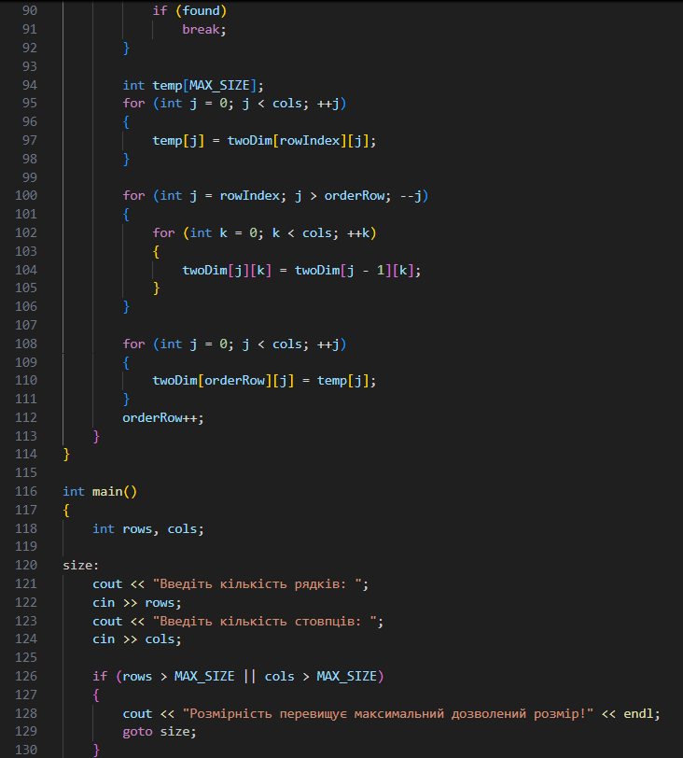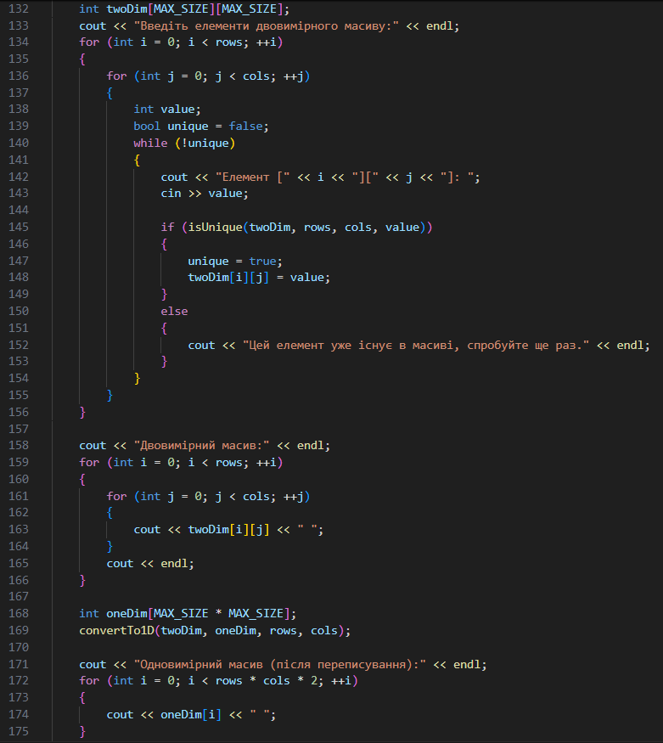

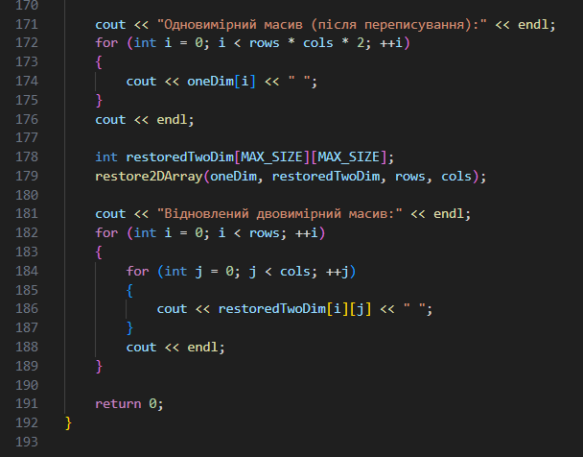

Task 5 - Lab# programming: Algotester Lab 2 (20хв)

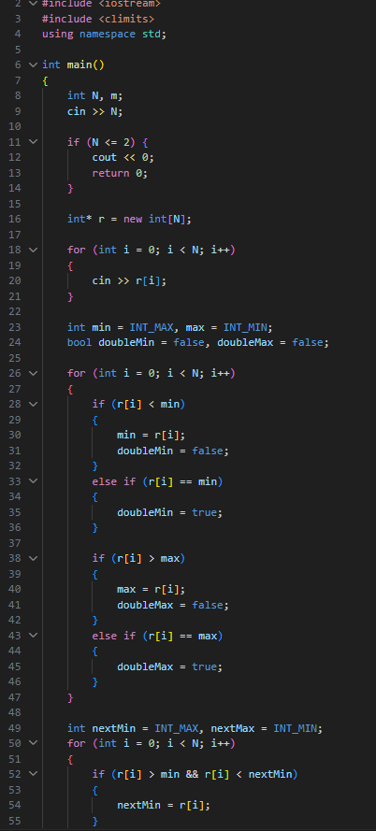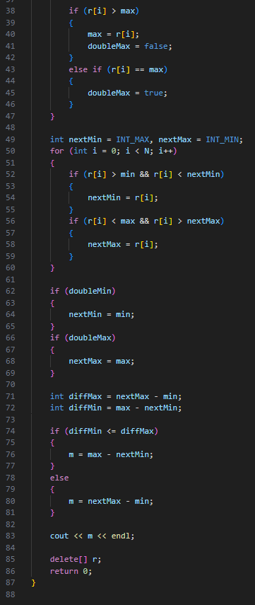

Task 5 - Lab# programming: Algotester Lab 3 (20хв)

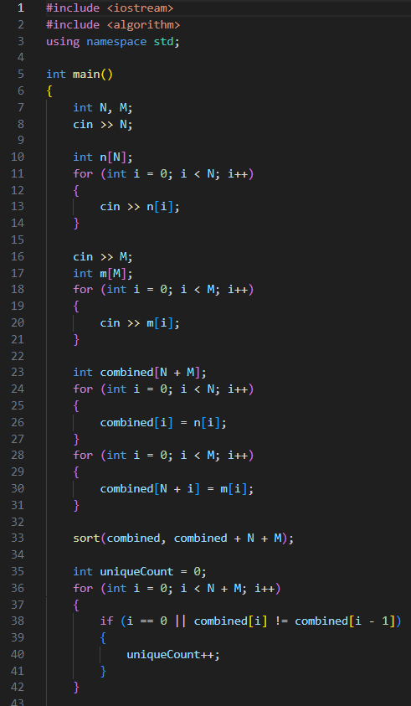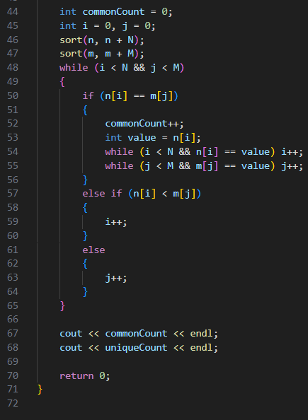

Task 7 - Practice# programming: Class Practice Task (30хв)

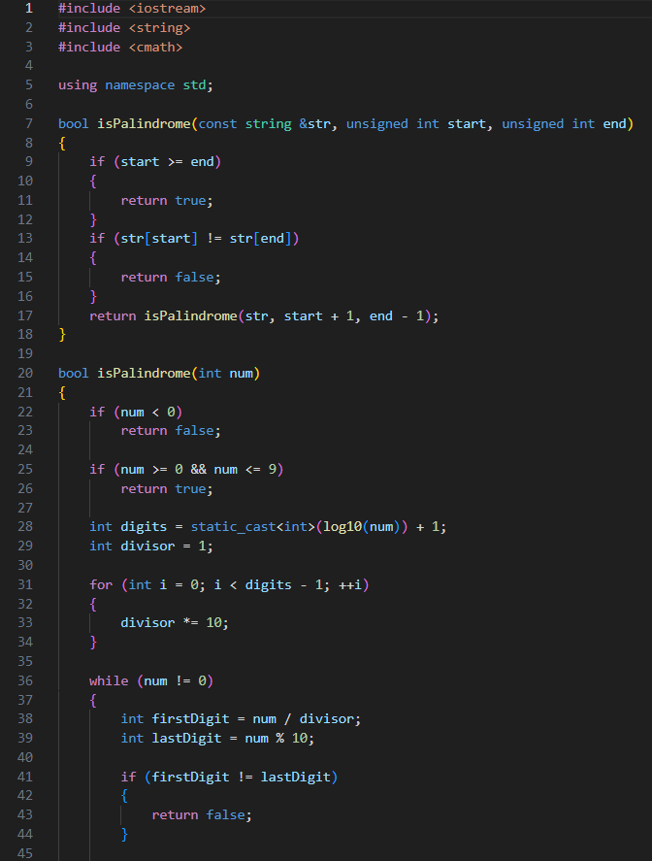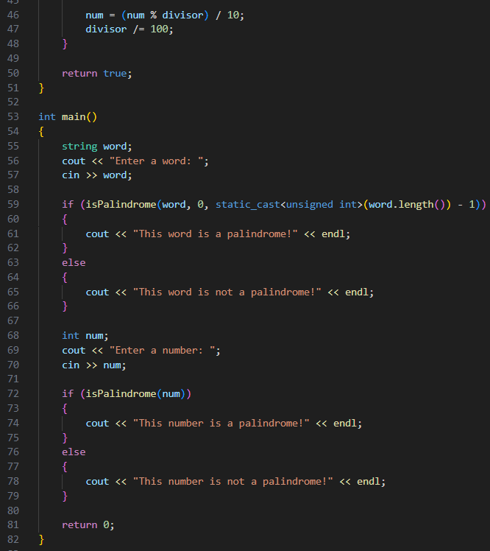

Task 8 - Practice# programming: Self Practice Task (25хв)

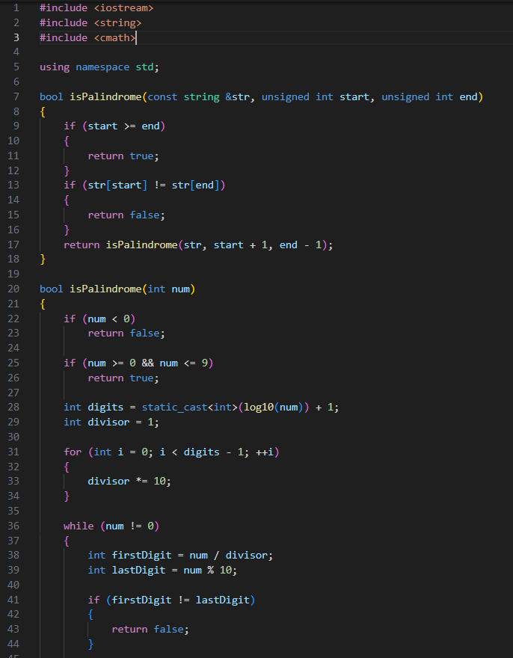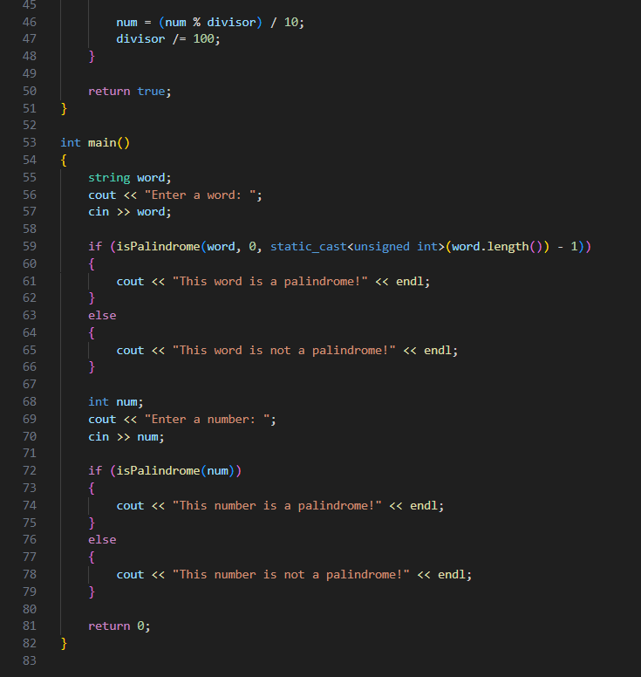

**Зустрічі з командою**

З командою зустрічалися двічі, на зустрічах обговорювали питання та прогрес по епіку.

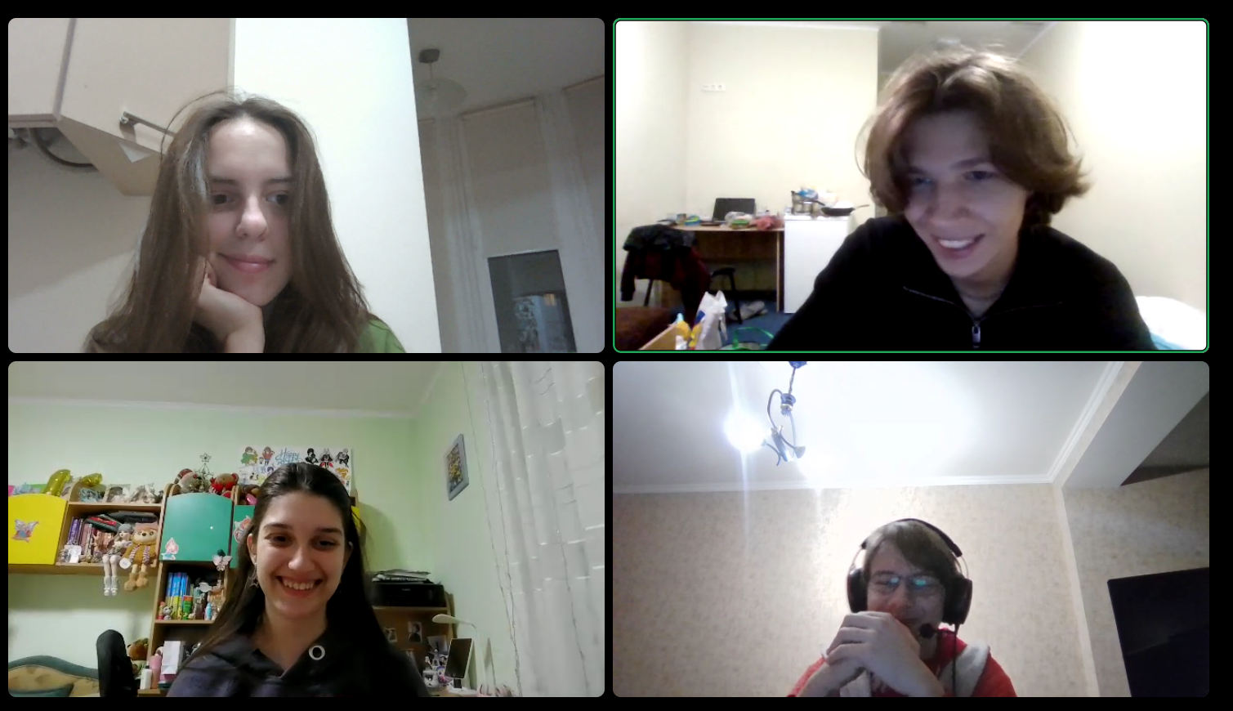

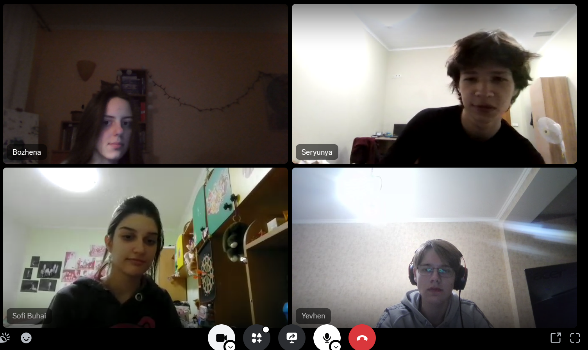

**Висновок**

В ході даного епіку я навчилась використовувати одновимірні та двовимірні масиви, а також створювати та користуватись динамічними масивами. Також я використовувала структури даних.